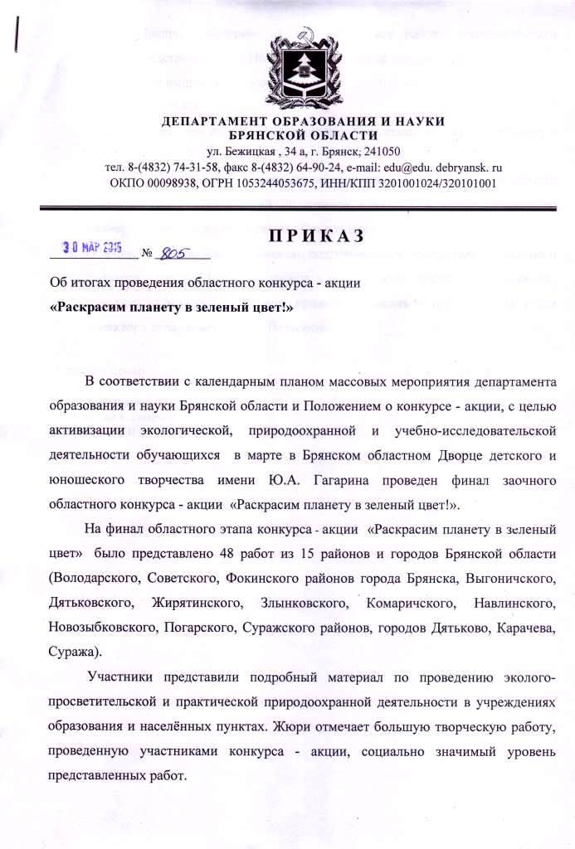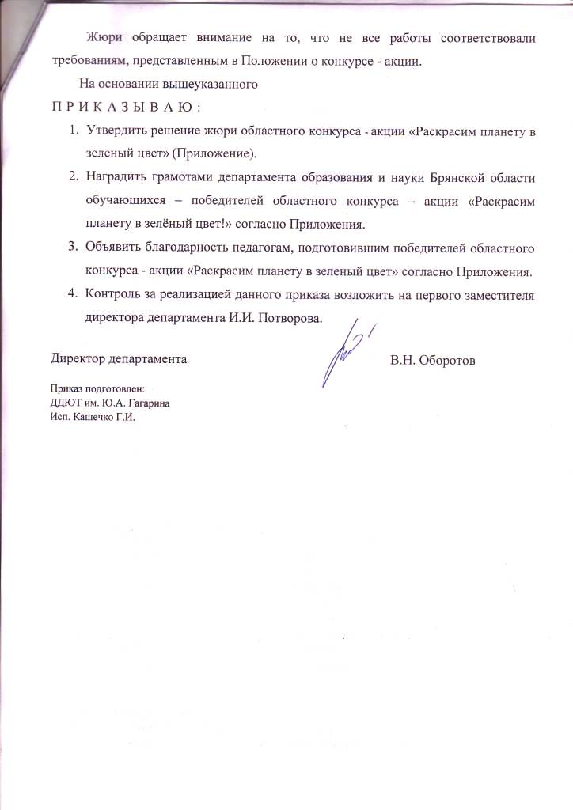

Приложение
к приказу департамента образования
от 30 марта 2015 г. № 805

Решение
жюри областного конкурса - акции
«Раскрасим планету в зеленый цвет»

Номинация «Эколого-просветительская деятельность

Средняя возрастная группа:
I место – Зайцева Виктория, обучающаяся МБОУ Нивнянская СОШ Суражского района (руководитель Коломагина Светлана Николаевна, учитель биологии);
II место – Ягубова Айтан, Гринчук Анна, обучающиеся МБОУДОД «Центр внешкольной работы Советского района» г. Брянска (руководитель Никишонкова Елена Владимировна, педагог дополнительного образования);
III место – Корнюшина Виктория, Хомченко Анна, обучающиеся МБОУ СОШ №64 г. Брянска (руководитель Мишакова Татьяна Николаевна, учитель географии).

Старшая возрастная группа:
I место – Заварзина Марина, Тхапсаева Диана, Божефатова Ольга, обучающиеся МБОУ Выгоничская СОШ (руководитель Воробьёва Ирина Михайловна, учитель химии и биологии);
II место – Ефимова Карина, обучающаяся МБОУ СОШ №30 г. Брянска (руководитель Золотёнкова Виктория Викторовна, учитель биологии);
III место – Ипполитова Тамара, Осипов Сергей, обучающиеся МБОУ «Пролысовская СОШ» Навлинского района (руководитель Исаева Елена Николаевна, учитель биологии).

Номинация «Практическая природоохранная деятельность
Младшая возрастная группа:
I место – Воронова Анастасия, Азаренко Анна, Федькина Ксения, Семин Вадим, Абрамова Дарья, обучающиеся МБОУ СОШ п. Дружба Дятьковского района (руководитель Картавец Любовь Ивановна, учитель начальных классов);
II место – Анищенко Елизавета, Лебедева Анастасия, Гоев Дмитрий, обучающиеся МБОУ «Старокривецкая СОШ» Новозыбковского района (руководитель Орлова Елена Николаевна, учитель начальных классов);
III место – Грибушенкова Анастасия, Комляков Сергей, Сомсиков Сергей, Токарев Иван, обучающиеся Филиал МБОУ Луганской СОШ в с. Бобрик Комаричского района (руководитель Саган Галина Ивановна, учитель начальных классов).

Средняя возрастная группа:
I место – Новиков Роман, обучающийся МБОУ Добродеевская ООШ Злынковского района (руководитель Беликова Раиса Ефимовна, учитель биологии);

II место – Барышевский Валерий, Цирик Юрий, обучающиеся МБОУ Клюковенская СОШ Навлинского района (руководитель Романова Татьяна Владимировна, учитель биологии);
III место – Арефина Елизавета, обучающаяся МБОУ Овчинская ООШ Суражского района (руководитель Погуляева Антонина Николаевна, вожатая).

Старшая возрастная группа:
I место – Ефимова Карина, обучающаяся МБОУ СОШ №30 г. Брянска (руководитель Золотёнкова Виктория Викторовна, учитель биологии);
II место – Заговорина Екатерина, Веремьева Светлана, Клесун Дарья, обучающиеся МБОУ Городищенская СОШ Погарского района (руководитель Аршук Алла Евгеньевна, учитель биологии);
III место – Мамаев Александр, Тарабрина Оксана, обучающиеся МБОУ СОШ №2 п. Клетня (руководитель Прокопенкова Людмила Анатольевна, учитель биологии).

